QUÀ TẶNG HAY TIỀN MẶT:
LỰA CHỌN NÀO TỐI ƯU CHO KHÁCH HÀNG VÀ BẠN BÈ?
SV. Nguyễn Thị Chinh
Tóm tắt: Câu hỏi “You should offer a gift or cash to your customers/friends?” đặt ra một vấn đề quen thuộc trong cả đời sống xã hội và hoạt động kinh doanh: nên chọn quà tặng hay tiền mặt để tạo giá trị lớn hơn cho người nhận? Có ba góc nhìn chính để giải thích hiện tượng này. Thứ nhất, xét về lợi ích kinh tế, tiền mặt mang lại sự linh hoạt tối đa vì người nhận có thể tự quyết định cách sử dụng. Thứ hai, từ góc xã hội, quà tặng lại thể hiện sự quan tâm và nỗ lực cá nhân của bản thân người tặng đối với đối phương, góp phần duy trì và củng cố quan hệ. Thứ ba, theo kinh tế học hành vi, quà tặng thường được đánh giá cao nhờ yếu tố cảm xúc và ý nghĩa tinh thần, ngay cả khi giá trị vật chất thấp hơn tiền. Trên cơ sở đó, có thể rút ra lựa chọn tối ưu: với khách hàng, tiền mặt hoặc các hình thức tương đương (voucher, chiết khấu) hiệu quả hơn; còn với bạn bè, quà tặng mang lại nhiều giá trị xã hội và cảm xúc hơn.

- Ý nghĩa kinh tế và xã hội của quà tặng và tiền mặt
Trong đời sống, việc trao tặng quà hay tiền mặt cho khách hàng và bạn bè phản ánh đầy đủ các yếu tố về văn hóa lẫn động cơ kinh tế. Hành động tặng quà luôn mang trong mình mục đích kép: thể hiện sự gắn kết, và truyền tải thông điệp. Song song đó, tặng tiền mặt lại đem đến một lựa chọn khác, rõ ràng hơn về giá trị kinh tế, nhưng đôi khi bị cho là thiếu chiều sâu về mặt cảm xúc và biểu tượng.
Trước đây, tặng quà vật chất được xem là lựa chọn mặc định, bởi nó gắn với giá trị tinh thần, tính cá nhân hóa và sự trân trọng. Tuy nhiên, sự phát triển của kinh tế thị trường và xu hướng tiêu dùng hiện đại đã khiến tiền mặt ngày càng trở thành một phương án phổ biến, nhất là trong quan hệ khách hàng. Với người làm doanh nghiệp, tặng tiền (hoặc phiếu mua hàng) giúp giảm bớt rủi ro chọn nhầm quà, đồng thời mang lại sự linh hoạt cho người nhận. Với bạn bè, tiền mặt có thể bảo đảm lợi ích thiết thực, nhưng đôi khi lại bị nhìn nhận như một sự thiếu tinh tế.
Sự khác biệt này đặt ra câu hỏi quan trọng: Vậy giữa quà tặng và tiền mặt, lựa chọn nào tối ưu hơn? Bài viết sẽ phân tích hiện tượng này dựa trên một số nguyên lý của kinh tế học vi mô, đặc biệt là khái niệm thỏa dụng, tín hiệu, chi phí giao dịch và ưu tiên xã hội, nhằm làm rõ bản chất của hành vi trao tặng và rút ra hàm ý cho từng bối cảnh cụ thể.
- Giải mã hành vi tặng quà bằng kinh tế vi mô
  - Thỏa dụng (Utility)
- Tiền mặt
- Đối với người nhận: Tiền mặt thường mang lại giá trị thỏa dụng trực tiếp, vì nó dễ quy đổi thành hàng hóa hoặc dịch vụ mà người nhận ưa thích.
- Đối với người tặng: Tiền mặt có thể tối ưu về mặt kinh tế, nhưng đôi khi làm giảm cảm giác trân trọng (giữa bạn bè, tiền mặt có thể bị coi là thiếu tinh tế).
- Quà tặng
- Đối với người nhận: Quà tặng có thể dẫn đến sự chênh lệch: giá trị thị trường của món quà không nhất thiết bằng với mức độ hữu ích mà người nhận cảm nhận được. Ví dụ, một chiếc cà vạt 1 triệu đồng có thể ít hữu dụng hơn đối với người không dùng cà vạt. Mặt khác, trong một số trường hợp, quà tặng có thể tạo ra giá trị cảm xúc vượt lên giá trị tiền tệ, chẳng hạn khi món quà thể hiện sự quan tâm hoặc gắn kết cá nhân.
- Đối với người tặng: Quà tặng mang lại thỏa dụng tâm lý cho người tặng: niềm vui khi chọn lựa, sự công nhận xã hội khi được đánh giá là “tinh tế”, hay cảm giác gắn kết xã hội. Điều này cho thấy utility không chỉ dừng ở giá trị vật chất được chuyển giao, mà còn gồm cả yếu tố tâm lý – xã hội.
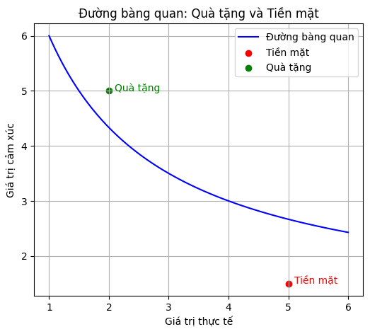
Biểu đồ 1. Biểu đồ biểu thị đường bàng quan giữa giá trị thực tế và cảm xúc¹
- Quà tăng “giá trị cảm xúc”, tiền tăng “giá trị thực tế”, lựa chọn tối ưu phụ thuộc ưu tiên cá nhân
  - Tín hiệu (Signaling) – Từ người tặng
Quà tặng có thể được xem như một cơ chế gửi tín hiệu từ người tặng đến người nhận. Khi lựa chọn một món quà thay vì đưa tiền mặt, người tặng đang phát đi một thông điệp: họ đã bỏ thời gian, công sức và sự tinh tế để chọn lựa. Tín hiệu này có thể được hiểu thành mức độ quan tâm, sự thân thiết cá nhân, hoặc thậm chí là địa vị xã hội.
Ngược lại, tiền mặt lại gửi đi tín hiệu khác. Nó thể hiện tính thực tế trong thời kì hiện đại, nhưng đôi khi có thể bị xem là “kém tinh tế”. Trong bối cảnh bạn bè hoặc gia đình, tín hiệu từ tiền mặt có thể gây hiểu lầm: dễ bị diễn giải như “thiếu quan tâm”. Tuy nhiên, trong một số tình huống (khuyến mãi khách hàng, hỗ trợ tài chính), tín hiệu của tiền mặt lại phù hợp vì nó gắn liền với tính minh bạch và khả năng lựa chọn tự do của người nhận.
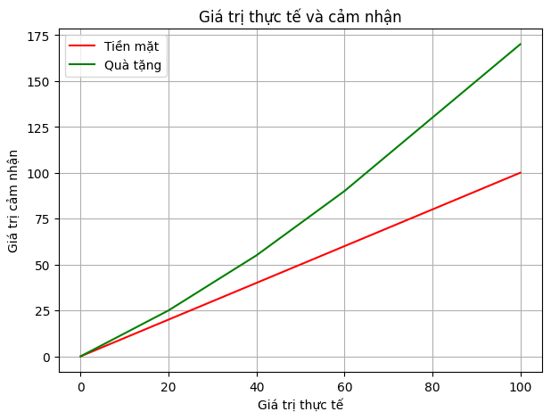
Biểu đồ 2. Biểu đồ biểu thị ý nghĩa tín hiệu giữa giá trị thực tế và cảm nhận
- Tiền mặt tuyến tính, không mang thêm tín hiệu nào ngoài bản thân nó (người nhận không suy nghĩ nhiều, 20$ là 20$).
- Quà tặng là đường phi tuyến, mang ý nghĩa tín hiệu, cùng một giá trị thực nhưng có giá trị cảm nhận cao hơn (vì người tặng phải bỏ công sức lựa chọn, tìm hiểu).
  - Hành vi (Behavioral Economics) – Từ người nhận
Tiền mặt có tính thay thế hoàn hảo vì người nhận có thể sử dụng vào bất kỳ mục đích nào. Tuy nhiên, tiền mặt thường mất đi tính đặc biệt và khó gợi lại cảm xúc về dịp trao tặng. Ngược lại, quà tặng cụ thể thường đi kèm với những kỉ niệm, gắn liền với hoàn cảnh nhận quà và dễ dàng khơi gợi lại cảm xúc tích cực đối với người được tặng trong tương lai.
Một món quà đôi khi lại được "hạch toán" vào một tài khoản riêng biệt. Người nhận coi món quà là một thứ có ý nghĩa đặc biệt, một vật kỷ niệm, chứ không phải là một phương tiện để chi tiêu. Ví dụ, một người có thể không bao giờ tự bỏ tiền ra mua một chiếc đồng hồ đắt tiền, nhưng khi được tặng, họ lại rất trân trọng và xem đó là một món đồ quý giá, có giá trị cảm nhận cao hơn nhiều so với giá trị tiền tệ của nó. Ngược lại, nếu món quà không phù hợp với sở thích, nó có thể bị xem là không đáng với giá trị thực, khiến người nhận cảm thấy không cần thiết và giảm đi sự trân trọng.

- Chiến lược tặng quà
  - Đặc trưng quan hệ khách hàng
- Tiền mặt
- Mang lại thỏa dụng cao nhờ tính linh hoạt: khách hàng có thể dùng theo nhu cầu cá nhân, tối ưu hóa lựa chọn tiêu dùng.
- Phù hợp với logic kinh tế vi mô: utility gắn trực tiếp với khả năng tiêu dùng rộng hơn.
- Được xem là công cụ khuyến khích hành vi mua hàng, giúp doanh nghiệp hay người tặng đạt được mục tiêu.
- Quà tặng
- Nếu không gắn với sở thích cá nhân, có thể làm giảm utility do sai lệch giữa giá trị cảm nhận và giá trị tiền tệ.
- Quà tặng mang thương hiệu có vai trò “tín hiệu”: nhắc nhớ thương hiệu, tạo hiệu ứng tâm lý tích cực về mối quan hệ dài hạn.
- Quà tặng có thể có giá trị nâng cao vượt trên giá trị tiền tệ, nhưng rủi ro nếu chọn sai sẽ dẫn đến “tín hiệu” thất bại.
  - Đặc trưng quan hệ bạn bè
- Tiền mặt
- Tiền mặt trong quan hệ bạn bè thường được xem là thiếu sự tinh tế và không phù hợp. Hành động này có thể làm giảm giá trị cảm nhận của mối quan hệ, khiến nó trở nên giống một giao dịch kinh tế hơn là một sự thể hiện tình cảm.
- Tiền mặt không gắn liền với kỷ niệm hay sở thích cụ thể, do đó không tạo ra “hiệu ứng ký ức”. Người nhận có thể sử dụng số tiền đó vào chi tiêu hàng ngày, khiến món quà trở nên "vô hình" và không để lại ấn tượng sâu sắc.
- Quà tặng
- Quà tặng là một "tín hiệu" mạnh mẽ của sự quan tâm, thấu hiểu và trân trọng. Việc chọn một món quà phù hợp với sở thích của bạn bè thể hiện rằng bạn đã dành thời gian và tâm sức để nghĩ về họ, tạo ra “giá trị cảm nhận” cao hơn nhiều so với giá trị tiền tệ của món quà.
- Một món quà đặc biệt sẽ trở thành kỷ vật, gợi nhớ đến tình bạn và khoảnh khắc đáng nhớ.

- Kết luận – Đâu là lựa chọn tối ưu?
Khía cạnh thỏa dụng: Tiền mặt tối đa hóa khả năng sử dụng theo sở thích của người nhận, trong khi quà tặng lại bổ sung thêm 'giá trị cảm xúc' không thể đo lường trực tiếp bằng tiền.
Khía cạnh tín hiệu: Quà tặng là công cụ truyền đạt thông điệp về mức độ quan tâm, sự tinh tế hoặc địa vị xã hội, nhưng lại có nguy cơ gửi đi tín hiệu “thực dụng” hoặc “phi cá nhân hóa”.
Khía cạnh hành vi: Giá trị cảm nhận từ quà tặng thường vượt lên trên giá trị quy đổi tương đương bằng tiền mặt.
Trong bối cảnh cụ thể:
- Quan hệ khách hàng: Tiền mặt hoặc voucher phù hợp hơn nhờ tính minh bạch, khả năng quy đổi trực tiếp và sự linh hoạt trong tiêu dùng.
- Quan hệ bạn bè hoặc thân hữu: Quà tặng trở thành lựa chọn ưu thế vì nó duy trì chuẩn mực xã hội, củng cố quan hệ và tối đa hóa giá trị biểu tượng.
Tóm lại: Không tồn tại một hình thức trao tặng tối ưu tuyệt đối, mà sự tối ưu hóa mang tính bối cảnh và mục đích quan hệ. Tiền mặt tối ưu cho tính hiệu quả trong quan hệ thị trường; quà tặng tối ưu cho tính gắn kết trong quan hệ xã hội. Điều này đồng thời minh họa nguyên lý cơ bản của kinh tế học vi mô: sự lựa chọn tối ưu phụ thuộc vào sự ràng buộc và độ ưu tiên trong từng hoàn cảnh.

Tài liệu tham khảo
1. Mankiw, N. G. (2020). Principles of Microeconomics (9th ed.). Cengage Learning.
2. Spence, M. (2001). Market Signaling: Informational Transfer in Hiring and Related Screening Processes. Harvard University Press.
3. Dixit, A. K., & Nalebuff, B. J. (2008). The Art of Strategy: A Game Theorist's Guide to Success in Business and Life. W. W. Norton & Company.
4. Varian, H. R. (2014). Intermediate Microeconomics: A Modern Approach (9th ed.). W. W. Norton & Company.

Biểu đồ minh họa được tạo ra từ dữ liệu ngẫu nhiên, sử dụng nền tảng Jupiter notebook

